3月16日作业

1. 使用分布式编程完成昨日作业的第3题, 启动两个erlang节点, 通过设置cookie实现节点间通信(参考 rpc 模块API)

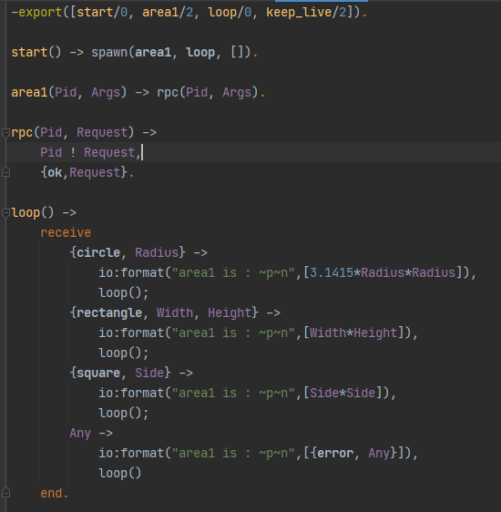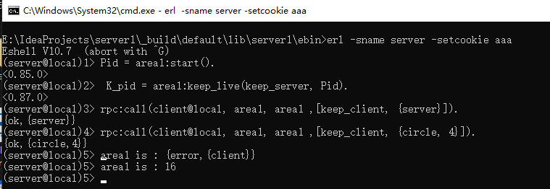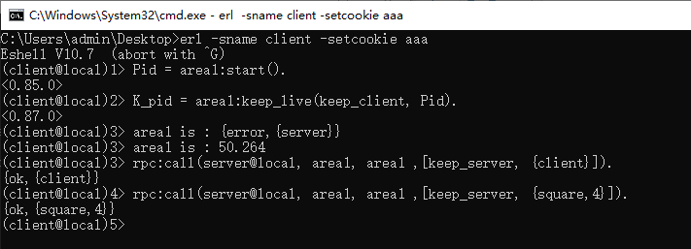  
2. 小组内成员两两分组, 各自在自己的服务器上启动一个程序, 该程序可以接收组员的计算面积的请求并返回结果，也可以给组员的服务请求计算面积